20 Απριλίου 2022

Κατώτατος μισθός 2022 – Πίνακες και Διαγράμματα

Μεταβολή κατώτατου μισθού/ημερομισθίου και επιδόματος ανεργίας
(σε ευρώ)
 | ΔΕΚΕΜΒΡΙΟΣ 2021 | ΙΑΝΟΥΑΡΙΟΣ 2022 | ΜΑΪΟΣ 2022 | ΣΩΡΕΥΤΙΚΗ ΑΥΞΗΣΗ
Κατώτατος μισθός | 650 | 663 | 713 | 63
Κατώτατο ημερομίσθιο | 29,04 | 29,62 | 31,85 | 2,81
Μισθός σε 12μηνη βάση | 758,3 | 773,5 | 831,8 | 73,5
Επίδομα ανεργίας | 399 | 407 | 438 | 39

Μεικτός κατώτατος μισθός: Σύγκριση ΣΥΡΙΖΑ και ΝΔ
Μεικτός κατώτατος μισθός
Επί ΣΥΡΙΖΑ | Από 1/5/2022 | % αύξηση | Ετήσιο όφελος  (σε ευρώ)
650 | 713 | 9,7% | 882

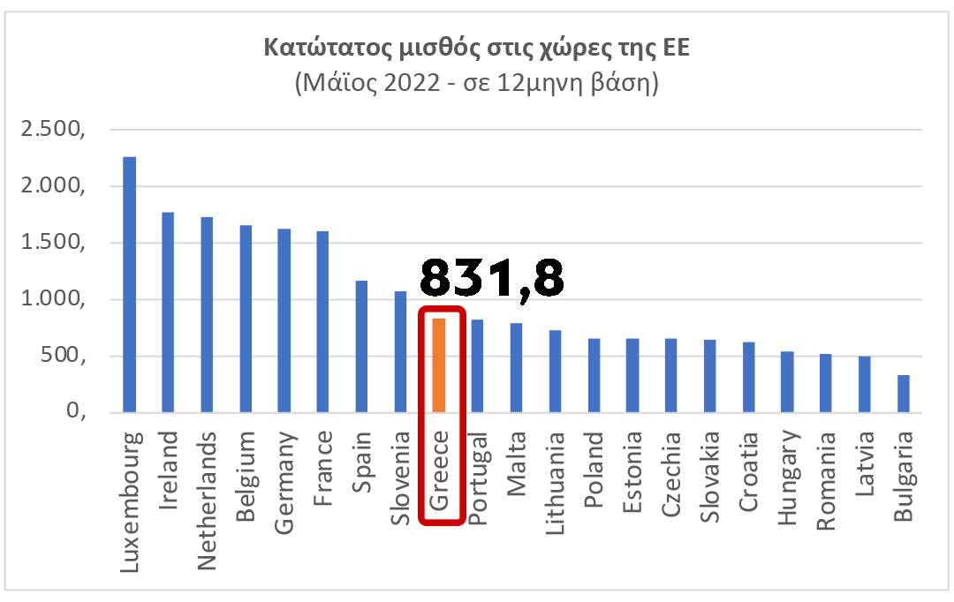

Προσαύξηση κατώτατου μισθού και ημερομισθίου λόγω προϋπηρεσίας (τριετίες)*
Έτη προϋπηρεσίας | Προσαύξηση  (%) | Ύψος μηνιαίων αποδοχών | Πρόσθετες αποδοχές
Υπάλληλοι
0-3 | 0% | 713 | -
3-6 | 10% | 784,3 | 71,3
6-9 | 20% | 855,6 | 142,6
>9 | 30% | 926,9 | 213,9
Εργατοτεχνίτες
0-3 | 0% | 31,85 | -
3-6 | 5% | 33,45 | 1,59
6-9 | 10% | 35,04 | 3,19
9-12 | 15% | 36,63 | 4,78
12-15 | 20% | 38,22 | 6,37
15-18 | 25% | 39,82 | 7,96
18 και άνω | 30% | 41,41 | 9,56
* συμπληρωθείσα υπηρεσία την 14.2.2012
Για τους εργαζόμενους που έχουν προϋπηρεσία οι αποδοχές είναι αυξημένες κατά έως και 213 ευρώ το μήνα.

Αποτελέσματα της διαβούλευσης : οι προτάσεις των επιστημονικών φορέων και των κοινωνικών εταίρων για τον κατώτατο μισθό
Φορέας | Πρόταση
ΤτΕ | + 2,7%-3,4%
ΣΕΒ | + 4%
ΣΕΤΕ/ΙΝΣΕΤΕ | +3%-4%
ΣΒΕ | + 3% - 5%
ΙΟΒΕ | Ήπια αύξηση
ΚΕΠΕ | 3%-6%
Επιτροπή εμπ/νων | 2,6% - 4,2%.
ΕΙΕΑΔ | 7%
ΙΜΕ-ΓΣΕΒΕΕ | Στα επίπεδα του πληθωρισμού
ΙΝΕΜΥ -ΕΣΕΕ | Στα επίπεδα του πληθωρισμού
ΙΝΕ-ΓΣΕΕ | + 13,3%

.

